 |  |  |  |  |  | 




 | تجويز انتقال منافع مورد اجاره به غير و تنظيم سند رسمي انتقال
 | 1 – كپي مصدق اجاره نامه شماره 2 – گواهي انحصار وراثت
رياست محترم
با سلام احتراما به استحضارميرساند :
اينجانبان خواهان ها وارث مرحوم ميباشيم . نظر به اينكه پدرمان به موجب اجاره نامه شماره دفتر اسناد رسمي شماره مستأجر يك باب در بخش به نشاني بوده است و حق انتقال به غير از مستأجر سلب گرديده است ، اكنون به لحاظ فوت پدرمان قادر به اداره مغازه نمي باشيم و مالك حاضر به پرداخت حق كسب و پيشه و سر قفلي مغازه نمي باشد لذا به استناد ماده 19 قانون مالك و مستأجر مصوب سال 1376 از محضر دادگاه درخواست صدور حكم به تجويز انتقال منافع مورد اجاره به غير و تنظيم سند سمي انتقال و همچنين محكوميت خوانده به پرداخت خسارات قانوني را دارم .

امضاء- اثر انگشت
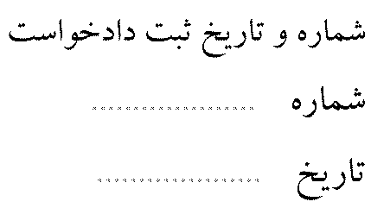 |  |  |  |  |  |  | 

